附件3：
韩山师范学院师范类专业课程目标达成度评价报告

课程名称:基础日语Ⅲ |  | 开课时间:  2023-2024学年第一学期 |  |  | 考试类别:  平时: (1)出勤、课堂表现(2)随堂测验(3)课程作业  期末: 闭卷考试 | 参评人数：31
教学班级：2022150061 |  |  | 评价责任人: 王睿来 |  |  | 参与人：
一、课程目标与毕业要求的对应关系
毕业要求 | 毕业要求指标点 |  |  | 课程目标
知识要求 | 指标2-1：熟悉日语语音、词汇、语法、语用等方面的语言学知识。  指标2-2：了解日本各种文化现象，并能与中国文化进行对比，具有一定的跨文化交际知识和能力。 |  |  | 课程目标1：掌握日语语言基础知识（包括日语语音、语法、词汇、句型、篇章结构和语言功能等。  课程目标3：让学生了解日本社会文化，培养学生的逻辑思维能力、异文化理解能力以及跨文化交际能力。
能力要求 | 指标3-1：日语能力  日语能力为本专业毕业要求的最核心能力，原则上要求达到日语能力考试（JLPT）一级水平。 |  |  | 课程目标2：让学生掌握日语的基本技能（听、说、读、写、译），逐步培养学生的日语综合能力。  课程目标3：让学生了解日本社会文化，培养学生的逻辑思维能力、异文化理解能力以及跨文化交际能力。

二、课程目标评价依据
考核环节 |  |  |  |  | 课程目标1 |  |  |  |  |  |  |  | 课程目标2 |  |  |  |  |  |  |  |  | 课程目标3
随堂测验 |  |  |  |  | ✓
课程作业 |  |  |  |  |  |  |  |  |  |  |  |  |  |  |  |  |  |  |  |  |  | ✓
出勤、课堂表现 |  |  |  |  |  |  |  |  |  |  |  |  | ✓
闭卷考试 |  |  |  |  | ✓ |  |  |  |  |  |  |  | ✓ |  |  |  |  |  |  |  |  | ✓
三、课程目标期末考核分布
试题号 | 一 | 二 |  | 三 |  | 四 | 五 | 六 | 七 | 八 | 九 |  |  |  |  |  |  |  |  |  |  |  |  |  |  |  |  |  |  |  |  |  |  | 备注
课程目标1 | ✓ | ✓ |  | ✓
课程目标2 |  |  |  |  |  | ✓ |  | ✓ | ✓
课程目标3 |  |  |  |  |  |  | ✓
四、课程教学质量评价结果
课程目标 |  |  | 实现途径、评价方法 |  |  |  |  |  |  |  |  |  |  |  |  |  |  |  |  | 目标分值 |  |  |  |  |  |  | 实际平均分 |  |  |  |  | 目标达成  评价值
课程目标1：掌握日语语言基础知识（包括日语语音、语法、词汇、句型、篇章结构、和语言功能等。 |  |  | 实现途径: 在课堂上，根据教学大纲和教材内容系统性地导入、讲解日语语言基础知识（包括日语语音、语法、词汇、句型、篇章结构、和语言功能等），同时课堂上还会通过朗读、背诵、小组讨论等课堂活动进行练习，巩固相关知识。  评价方法: 包括两个部分：一是平时成绩；二是期末笔试成绩。期末笔试成绩包括试卷中的第1大题、第2大题和第3大题，占期末考试成绩的30分。（平时成绩占总评分的30%，期末笔试成绩占总评分的70%。） |  |  |  |  |  |  |  |  |  |  |  |  |  |  |  |  | 期末考试 |  |  | 30 |  |  |  | 22.55 |  |  |  |  | 0.746
 |  |  |  |  |  |  |  |  |  |  |  |  |  |  |  |  |  |  |  | 平时成绩 |  |  | 100 |  |  |  | 73.22
课程目标2：掌握日语基本技能（听、说、读、写、译），逐步培养学生的日语综合能力。 |  |  | 实现途径: 本课程的教材附有音频，学生在学习相关内容时都会认真听音频内容。课堂之外，教师还会为学生推荐其他音频资料，促进学生听力能力的提高。在教学过程中，教师会要求学生背诵单词、课文等内容，为口语能力打好基础。教材中每一课都有读解文，这些阅读材料可以提高学生的阅读能力。每课结束后，任课教师都会布置作业，让学生练习写作和翻译、以提高学生这两个方面的能力。  评价方法: 包括两个部分：一是平时成绩；二是期末笔试成绩。期末笔试成绩包括试卷中的第4大题、第6大题和第7大题，占到期末考试成绩的40分。（平时成绩占总评分的30%，期末笔试成绩占总评分的70%。） |  |  |  |  |  |  |  |  |  |  |  |  |  |  |  |  | 期末考试 |  |  | 40 |  |  |  | 32.13 |  |  |  |  | 0.825
 |  |  |  |  |  |  |  |  |  |  |  |  |  |  |  |  |  |  |  | 平时成绩 |  |  | 100 |  |  |  | 87.61
课程目标3：丰富学生的日本社会文化知识，培养逻辑思维能力及对异文化的理解能力，培养学生跨文化交际能力。 |  |  | 实现途径:在课堂上，教师会结合课文内容及自身的留学经历适时导入日本社会文化方面的知识，对语法和词汇进行举例时也会列举一些与日本的社会文化相关的例句，并会选取一些适合学生观看的短视频来引导学生了解日本的社会文化。  评价方法: 包括两个部分：一是平时成绩；二是期末笔试成绩。期末笔试成绩包括试卷中的第5大题，占到期末考试成绩的30分。（平时成绩占总评分的30%，期末笔试成绩占总评分的70%。） |  |  |  |  |  |  |  |  |  |  |  |  |  |  |  |  | 期末考试 |  |  | 30 |  |  |  | 23.23 |  |  |  |  | 0.815
 |  |  |  |  |  |  |  |  |  |  |  |  |  |  |  |  |  |  |  | 平时成绩 |  |  | 100 |  |  |  | 90.98
课程目标达成评价值（实际值/目标期望值） |  |  | 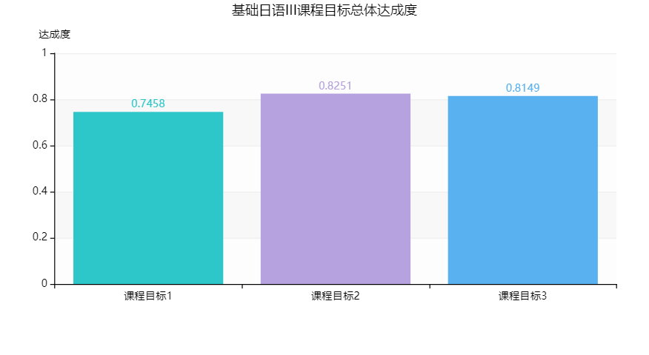
课程目标达成分布 |  |  | 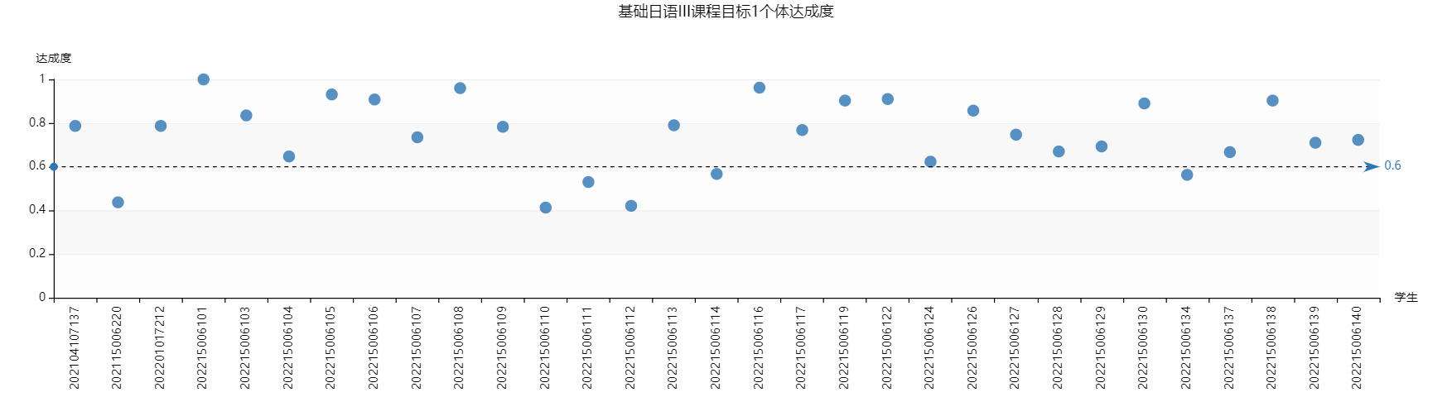  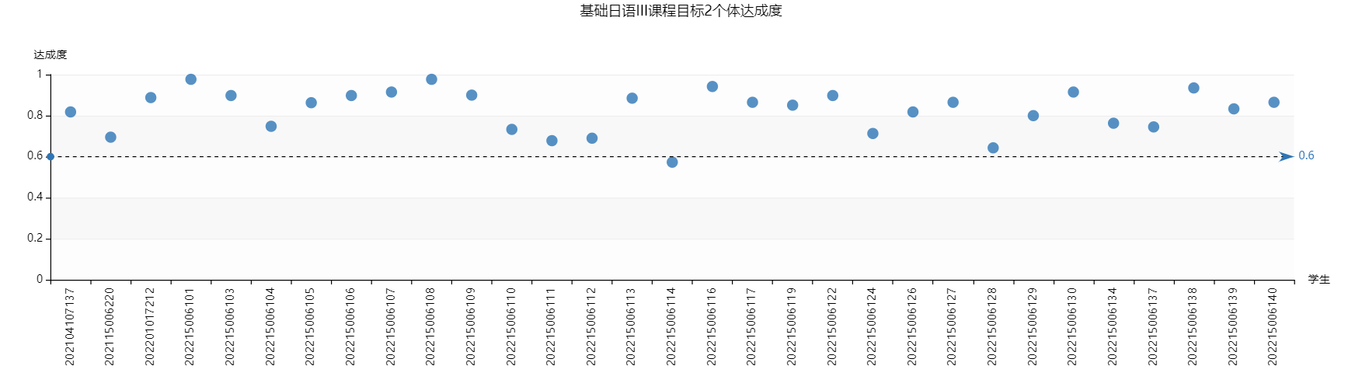  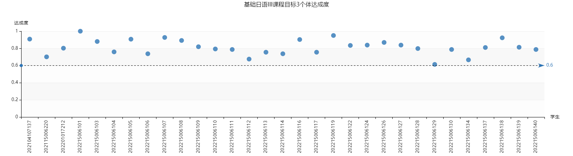
五、课程总结与改进措施
课程总结：
通过课程目标达成评价值柱状图可以看出，本课程的课程目标1的达成评价值为0.746，课程目标2和课程目标3的达成评价值都在0.8以上。从课程目标达成分布图来看，课程目标1中没有达到期待值的学生相对较多。
（1）试卷分析：本次考试命题符合教学大纲要求，试题内容涵盖《新编日语》第3册（上海外语教育出版社）的主要教学内容，覆盖面比较广，重点考查学生的日语基础知识、日语基本技能、日本社会文化知识、异文化理解能力等。试卷既涵盖了相关的基础知识，也考察了实际的日语应用能力。基本知识的相关内容约占试卷分值的60%、考察日语实际应用能力的内容约占40%，比例分配合理、题量适中、题型多样。本次考试包括词汇题、句子补充题、语法题、阅读理解题、汉译日、日译汉等题型，各题型分数分配及评分标准合理、试题难易度适中。
（2）学生答卷情况分析：本次试卷的难度与往年相比略有降低。全班平均分为76分，其中最高分为99分，最低分为43分，最高分和最低分之间相差较大。从总体上来说，本次考试的命题和考查意图与教学大纲和教学要求基本一致。从各个大题来看，汉译日题（第6大题）得分率最低，满分为10分，平均分为6.4分，得分率为64%。此外，词汇题（第1大题和第2大题）的得分率也相对较低，而语法题（第3大题和第4大题）和日译汉题（第7大题）则得分率较高。

改进措施：
在本次考试中，汉译日题（第6大题）的得分率较低。其原因可能是因为翻译题是主观题，与其他客观题相比对学生综合能力的要求更高的缘故。另外一个原因可能是因为平时练习翻译的时间和数量有限的缘故。在今后的教学过程中，教师需要加大翻译题的练习力度。
另外，词汇题（第1大题和第2大题）的得分率也相对较低。虽然上课期间任课教师十分注重单词的讲授，但是本课程每一课的单词量都很大，有时一课的单词数会超过100个，这对学生来说确实压力很大。但是词汇是外语学习中的重点，在今后的教学过程中，任课教师除了在课堂上对词汇有重点地进行讲解之外，还应该进一步引导学生在课外多花时间记忆单词，并在学习方法方面进行指导。

